

**中四·心语**

• **DAILY LIFEmmexport1594010006013**



↓↓↓

**/2025/5/9**

我们的主题——《有用的手》

mmexport1594010011544

** 01 来园情况 **

1.**来园人数**：今日是周五，2名幼儿请假（张沐宸在家休息、张竹青去医院看鼻子），23名幼儿来园。

2.**来园情绪：**来园的小朋友们能自己带好物品，并及时将自己的物品放入抽屉整理好。情绪良好。

3.**来园情况：**还有个别幼儿来园时常常忘记签到，需要提醒。班级94％都能认识自己的姓，并且能主动签到。

**重点观察记录**

|  |  |  |  |  |  |
| --- | --- | --- | --- | --- | --- |
| **序号** | **姓名** | **主动签到（⭐主动签到△需要提醒）** | **序号** | **姓名** | **主动签到（⭐主动签到△需要提醒）** |
| **1** | **张沐宸** | **请假** | **14** | **徐燃** | **来的比较晚** |
| **2** | **丁秋铭** | **⭐** | **15** | **郭静悠** | **⭐** |
| **3** | **吴燚** | **⭐** | **16** | **夏一心** | **△需要提醒** |
| **4** | **梁佳硕** | **△需要提醒** | **17** | **殷颂惜** | **⭐** |
| **5** | **金文哲** | **⭐** | **18** | **顾语汐** | **⭐** |
| **6** | **刘郑勋** | **⭐** | **19** | **卢兰熙** | **△需要提醒** |
| **7** | **张铭昊** | **⭐** | **20** | **易筱曦** | **⭐** |
| **8** | **熊梓轩** | **⭐** | **21** | **王婉苏** | **⭐** |
| **9** | **程诺** | **⭐** | **22** | **徐旻玥** | **⭐** |
| **10** | **孙思淼** | **⭐** | **23** | **汪雪婷** | **△需要提醒** |
| **11** | **官同羽** | **△需要提醒** | **24** | **张竹青** | **请假** |
| **12** | **褚浩宸** | **△需要提醒** | **25** | **蔡娅宁** | **⭐** |
| **13** | **赵奕承** | **⭐** |  |  |  |

mmexport1590938236088 02集体活动mmexport1590938236088

**手势舞：妈妈我爱你**

为了迎接母亲节的到来，我们组织了一系列的关于“妈妈”的活动。孩子们全身心的投入真让人感动！这不，小家伙们又在准备新的惊喜啦~ 哦！原来，孩子们悄悄地躲在角落，是在练习要说给妈妈的话呀！

在他们的眼中，妈妈就是女王！当镜头对准孩子时，他们自信地拿出礼物，大声喊说出祝福： “妈妈，您辛苦啦！” “妈妈，我爱您！” 一句感恩的话语，带给妈妈满满的感动与惊喜，孩子们怀揣感恩之心慢慢长大，那是多么美好的画面呀！

爸爸妈妈还等什么呢？回到家不仅要拥抱孩子，说一声“宝贝，我也爱你！”还要记得让孩子帮您录一段给自己母亲的视频，诠释中华民族的传统美德~“

|  |  |  |
| --- | --- | --- |
| ***00DE9FC5EEBC0FA4F5C528FFAD57B109*** | ***C:/Users/Lenovo/Desktop/中四班班级动态/5月班级动态/F999BB52B02C71F6E29E1930DCBF1F96.jpgF999BB52B02C71F6E29E1930DCBF1F96*** | ***C:/Users/Lenovo/Desktop/中四班班级动态/5月班级动态/0489C93D0C94AA23690DC12456EA7BC6.jpg0489C93D0C94AA23690DC12456EA7BC6*** |

mmexport1590938236088 03区域游戏mmexport1590938236088

|  |  |  |
| --- | --- | --- |
| C:/Users/Lenovo/Desktop/中四班班级动态/5月班级动态/IMG_20250508_103721.jpgIMG_20250508_103721 | C:/Users/Lenovo/Desktop/中四班班级动态/5月班级动态/IMG_20250508_103702.jpgIMG_20250508_103702 | C:/Users/Lenovo/Desktop/中四班班级动态/5月班级动态/IMG_20250508_103648.jpgIMG_20250508_103648 |
| **在科探区，丁秋铭和殷颂惜正沉浸在“磁汇贯通”游戏中。他们小心翼翼地搭建起曲折的磁轨，眼神中闪烁着好奇与期待。随着小球在磁力的引导下，沿着轨道顺畅滚动，孩子们的欢呼声此起彼伏。他们观察、思考，尝试调整磁轨的角度和磁铁的位置，探索小球滚动的奥秘。在游戏中，两位幼儿分工合作，有商有量。** | **在地面建构区，孩子们正在进行积木搭建游戏。他们选择各种形状的积木，专心致志地搭建起一座座动物高楼。有的孩子用长方形积木做基底，稳稳地支撑起高楼；有的孩子则用三角形积木做屋顶，为动物们打造温馨的家园。高楼里，有威武的狮子、机灵的小猴、憨态可掬的大熊猫……** | **在益智区，孩子们正用阿基米德积木进行创意搭建。他们或独自思考，或三两成群讨论，尝试不同的搭建方式。积木在他们的手中变化出迷宫、小球轨道等创意造型。面对搭建中的挑战，如小球滚落碰倒积木，孩子们没有气馁，而是积极寻找解决方法，调整积木间距、尝试不同角度。还有的幼儿玩的是拼图游戏。** |
| C:/Users/Lenovo/Desktop/中四班班级动态/5月班级动态/IMG_20250508_103805.jpgIMG_20250508_103805 | C:/Users/Lenovo/Desktop/中四班班级动态/5月班级动态/IMG_20250508_103714.jpgIMG_20250508_103714 | C:/Users/Lenovo/Desktop/中四班班级动态/5月班级动态/IMG_20250508_103708.jpgIMG_20250508_103708 |
| **梁佳硕和孙思淼两人决定用这些自然材料进行创作。他们先挑选了一些细长的树枝，尝试搭建一个小房子的框架。一人将树枝竖起来当作墙壁，在搭建过程中，树枝总是容易散开，他们试了几次都没有成功。这时，孙说：“我们可以用绳子把树枝绑起来！” 于是，他们找来麻绳，小心翼翼地将树枝捆绑在一起。在这个过程中，两人分工合作，一人负责捆绑，一人则在一旁帮忙扶着树枝，还不时提出一些调整的建议，比如让树枝摆放得更整齐一些。经过一番努力，小房子的雏形终于搭建好了。** | **张竹青一开始没有急于动手，而是在旁边观察其他小朋友操作。过后她开始挑选材料，小声说要做一座桥。先用片状材料搭建桥面，然后用柱状材料作为桥墩。在搭建桥墩时，他发现片状材料与柱状材料连接不牢固，桥面总是会倾斜。反复尝试不同的连接方式，还观察旁边成功搭建的小朋友，学习他们的连接技巧。通过增加连接件和调整材料位置，让桥墩稳固起来，完成了一座简易的小桥。在整个过程中，虽然她很少主动交流，但一直在专注地解决问题。** | **活动开始后，刘振勋 迅速拿起雪花片，兴奋地说：“我要搭一个大火箭，带大家去太空！” 他先挑选了红色和黄色的雪花片，熟练地用 “一字插” 和 “围合连接” 的方法搭建火箭的主体，很快就完成了火箭的外形。在搭建火箭尾部的喷射器时，他尝试了几种不同的拼插方式，发现不够稳固后，想了一会儿，又拿了几个雪花片进行加固，成功让喷射器立了起来。接着，他邀请旁边的徐旻玥 一起帮忙，给火箭安装窗户和门，两人一边搭建一边交流想法。** |

mmexport1590938236088 05生活活动mmexport1590938236088

1.午餐/点心情况

午餐时间，小朋友们井然有序地排队去洗手盛饭。他们坐在自己的座位上，安静地享用美味的午餐。今天的午餐有卤猪肝鹌鹑蛋、生菜炒蘑菇、银鱼豆腐羹，小朋友们吃得津津有味，深受大家的喜爱。但是还有有部分幼儿不喜欢吃猪肝的，所以速度比较慢，需要教师单独引导。

在用餐过程中，小朋友们学会了等待和分享，他们懂得轮流取餐，不拥挤，不吵闹。同时，他们也注意到了食物的浪费问题，尽量将碗里的饭菜吃得干干净净。

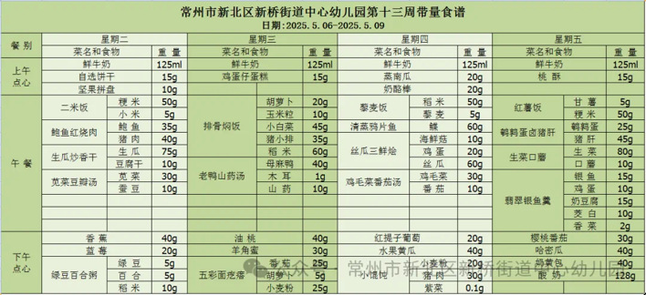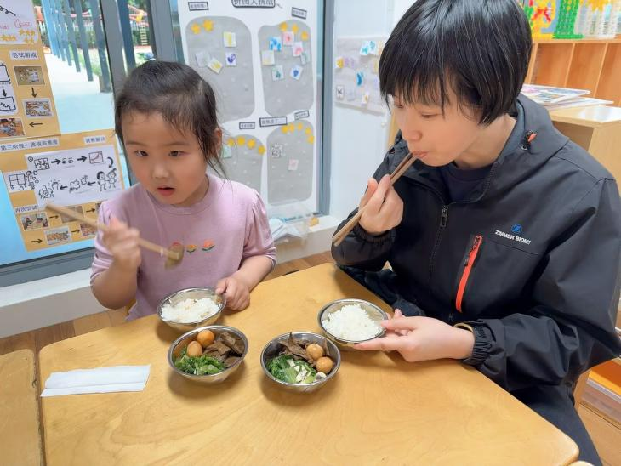

2.午睡情况

午睡时间到了，小朋友们一个个有序地进入午睡室，找到自己的小床，安静地躺了下来。他们很快就进入了梦乡，呼吸均匀，脸上挂着甜美的微笑。午睡室里静悄悄的，只有偶尔传来的翻身声。生活老师细心地巡视着，为小朋友们盖好被子，调整枕头，确保他们睡得舒适。整个午睡过程，小朋友们表现得非常棒，没有大声喧哗，也没有扰乱午睡秩序，展现出了良好的自我管理能力。到1点的时候已经90％的幼儿睡着了。

** 06温馨提示 **

★1.**为了保障小朋友们的午睡质量，请尽量让他们在家也保持规律的作息时间。**

★2.**建议为小朋友们准备舒适的睡衣和被子，以便他们在幼儿园能更好地入睡。**

★3.

**谢谢大家的支持与配合！**

**—END—**

在一起的点滴都值得记录

**mmexport1591077507835**